PanneauPocket au service des habitants de la Communauté de Communes XXXX

La communauté de Communes XXXX s’est équipée de PanneauPocket, l’application d’informations et d’alertes, dans le but d’être au plus proche de ses habitants.
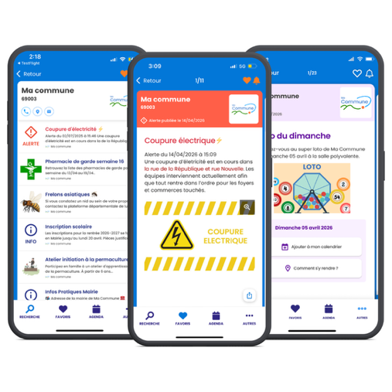
PanneauPocket est une application mobile qui permet aux collectivités de transmettre en temps réel des alertes, actualités officielles locales et messages de prévention.
L’administré met en favoris toutes les entités qui l’intéresse : les Intercommunalités et Communes qui l’entoure, son Syndicat des eaux, de traitements des ordures ménagères, l’école de ses enfants, la Gendarmerie dont il dépend...

Tout l’écosystème du citoyen se retrouve sur 1 seule et unique application !

Côté habitants, l’application est gratuite, sans publicité, sans création de comptes ni aucune récolte de données personnelles. Il suffit de quelques secondes pour installer PanneauPocket sur son smartphone et mettre en favoris une ou plusieurs collectivités. Toujours présent sur son téléphone mais aussi sur sa tablette, PanneauPocket est accessible également depuis son ordinateur (www.app.panneaupocket.com).

La Communauté de Communes XXXX diffuse sur PanneauPocket des actualités concernant l’animation du territoire et des infos pratiques (ateliers numériques, horaires et fermetures exceptionnelles de la déchèterie, passage de la collecte d’ordures ménagères, les horaires des lieux d’intérêts publics, inscriptions autour de l’enfance et jeunesse…). L’administré reçoit les informations, depuis chez lui ou en déplacement, au travail ou en vacances.

Depuis 2017, l’application rend la vie de + de 15 000 collectivités et 440 EPCI plus facile et plus sereine.

100% Française, PanneauPocket est N°1 en France depuis 2017 en nombre de collectivités équipées et en nombre de téléchargements par les habitants. Cette solution digitale extrêmement simple, pratique et à moindre coût permet de renforcer la proximité Élus-Administrés.
L’entreprise œuvre depuis sa création pour aider les territoires ruraux et leurs acteurs. C’est dans cette démarche que tout naturellement la Gendarmerie Nationale et PanneauPocket ont signé un partenariat en 2021. L’ensemble des Gendarmeries de France se sont équipées de l’application pour permettre aux forces de sécurité de sensibiliser un maximum de citoyens et d’augmenter ainsi l’efficience du dispositif opérationnel de tranquillité publique.



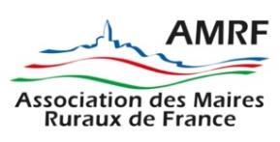
Partenaires officiels :

